计算机控制技术课程设计

摘 要

在工农业生产和日常生活中，对温度的检测和控制有着非常重要的意义和实际应用。而计算机
控制系统的应用发展，使得科学研究、工农业生产、工艺时间的效率大大的提高
本设计是一个基于AT89C52 单片机的继电器自动水温控制系统，该系统具有实时显示、温度 测量、温度设定功能并能根据设定值对环境温度进行调节实现控温的目的，控制算法基于数字PID 算法。温度测量范围从0～+100℃,温度控制范围为20℃~90℃,测量的精度为1℃,超调量小于
5%,实验结果表明，本系统能较好地控制水温，满足我们的要求。

关键词： 继电器； AT89C52; 水温控制系统； PID

Abstract

In the industry and agriculture production or the daily life,the temperature examination and control has a very vital significance and the practical application.And with the develop-ment of computer control
system,the efticiency of scicntific research 、the industry and the agriculture production has get a big
enhancement.
This design is a relay automatic water temperature control system based on AT89C52.It has the
real time display,the temperature survey 、hypothesis and can carry on the adjustme-nt according to the
setting value.The control algorithm based on the digital PID algorithm.The temperature survey scope from 0~+100 ℃,the temperature control scope for 20℃~90℃,the survey precision for 1℃,is smaller than over 5%.The experimental result indicated that this system can control the water temperature well,satisfies our
request,

Key words: relay;AT89C52; emperature control system; PID

计算机控制技术课程设计论文 第1 页 共 18 页

目 录
引言 1
1 课程设计概述 1
1.1 课程设计题目 1
1.2 设计要求： 1
1.3 主要设备和芯片 1
2 总体设计及方案论证： 1
2.1 总体设计框图 1
2.2 方案论证 2
2.2.1控制电路的方案选择 2
2.2.2 测温电路方案的选择 2
2.2.3 软件算法方案选择 2
3 硬件设计 3
3.1 最小系统部分 3
3.2 温度采集电路 4
3.3 键盘、显示电路 4
3.4 继电器执行控制电路 5
3.5 串口与 PC 机通信电路 6
4 软件设计与实现 7
4.1 软件流程图 7
4.2 控制算法 PID 11
5 系统调试 11
5.1 最小系统部分调试 I 1
5.2 串口与上位机通信部分调试 11
5.3 继电器部分调试 11
5.4 测温部分调试 12
6 PID 参数整定 12
7 测试数据及结果分析 13
8 结论 13
谢 辞 14
参考文献 15
附 录……………………………………………………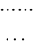 16
"

引言

随着人们生活水平的提高，对生活环境的要求也越来越高，家用电器越来越趋向于自动控制控
制乃至于智能控制，针对目前家庭的实际需要，自动水温控制系统比较方便实用，本文就通过51
系列单片机来实现一种自动控制水温控制系统的设计。该系统能实时反映当前温度信息，通过液晶
屏直观的显示给用户，用户可通过键盘自行设定温度，系统通过PID 调节能使温度保持在预设定值。

1 课程设计概述

1.1 课程设计题目

继电器水温控制系统。

1.2 设计要求：

①用热敏元件设计测温电路；功率元件继电器进行交流电的功率调整；
②控制范围40℃~90℃:控制精度±1%:系统超调量<5%:
③通过键盘进行温度设置：
④ 实际温度可以实时显示。

1.3主要设备和芯片

+5V 电源 1 台
数字示波器 1 台
普通万用表 1 个
继电器 1个
DS18B20 测温元件： 1 个

AT89S52 芯片， | 1 片
MAX232 芯片， | 1 片
LCD1602 液晶显示器； | 1个

2 总体设计及方案论证：

2.1 总体设计框图

对题目进行深入的分析和思考，可将整个系统分为以下几个部分：测温电路、控制电路、功率

电路和加热装置。系统框图如图1所示。
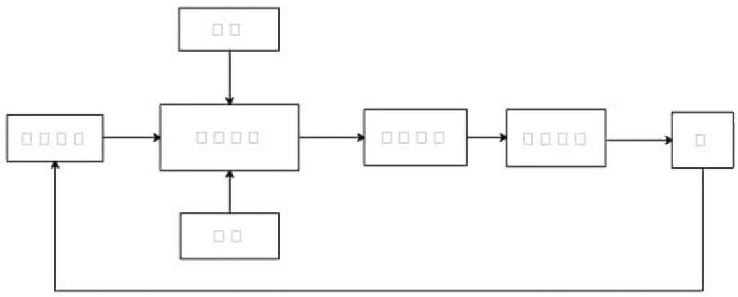

图 1 系统框图

2.2 方案论证

2.2.1 控制电路的方案选择

方案一：采用运放等模拟电路搭建一个控制器，用模拟方式实现PID 控制，对于纯粹的水温控 制，这是足够的。但是附加显示、温度设定等功能，还要附加许多电路，稍显麻烦。同样，使用逻
辑电路也可实现控制功能，但总体的电路设计和制作比较烦琐。
方案二：采用FPGA 实现控制功能。使用 FPGA 时，电路设计比较简单，通过相应的编程设计， 可以很容易地实现控制和显示、键盘等功能，是一种可选的方案。但与单片机相比，价格较高，显
然大材小用。
方案三：采用单片机最小系统同时完成控制、显示、键盘等功能，电路设计和制作比较简单，
成本也低，是一种非常好的方案。
综上所述本设计采用方案三作为控制电路。

2.2.2测温电路方案的选择

方案一：采用热敏电阻作为测温元件。热敏电阻精度高，需要配合电桥使用，要实现精度测量
需要配上精密较高的电阻。此外还需要制作相应的调理电路。
方案二：半导体温度传感器作为测温元件，半导体温度传感器应用也很广泛，它的精度、可靠
性都不错，价格也适中，使用比较简单，是一个较好的选择。
综上所述本设计采用方案二作为测温电路。

2.2.3软件算法方案选择

方案一：采用模糊控制算法，对于一个典型的模糊控制系统，考虑它的输入信号有偏差e 和偏
差变化率△e 两种，输出信号为控制信号u 。 根据测试经验，可选取三角型隶属函数，分为正大、
正中、正小、正零、零、负零、负小、负中、负大，9个档次。然后根据控制规则列出规则基表。

这种控制方法能够较精确的实现设计要求，但是考虑到单片机的存储量，和实时性，不采取这种尚
未完全推广的控制方法。
方案二：采用经典 PID 控制算法和根据实验数据分区间控制的算法，对于温度系统来说，被控 对象没有精确的数学模型。热得快加热使得水温具有有热惯性，而且检测的实时数据是检测点附近 的实时温度并不能完全体现1升水的实际温度，所以经典PID 控制算法不能满足设计要求，还必须
根据实验数据进行调整。这种控制算法基本能够满足设计要求，且通用性较强。
本设计采用方案二作为控制算法。

3 硬件设计

整个系统以单片机 AT89S51 为核心部件，在51 最小系统外围添加了温度检测、键盘输入、液
晶显示部分以及继电器构成的执行部件。

3.1 最小系统部分

设计选择的单片机芯片是AT89S51。AT89S51 具有如下特点：4k Bytes Flash 片内程序存储器， 128 bytes的随机存取数据存储器 (RAM),32 个外部双向输入/输出(YO) 口，5个中断优先级2 层中断嵌套中断，2个16位可编程定时计数器，2个全双工串行通信口，看门狗 (WDT) 电路，片
内时钟振荡器。
P3.4 作为继电器控制端口： P3.5 作温度检测元件输入端口：
P1口键盘扫描端口： P0 口作LCD 液晶显示数据输入端口
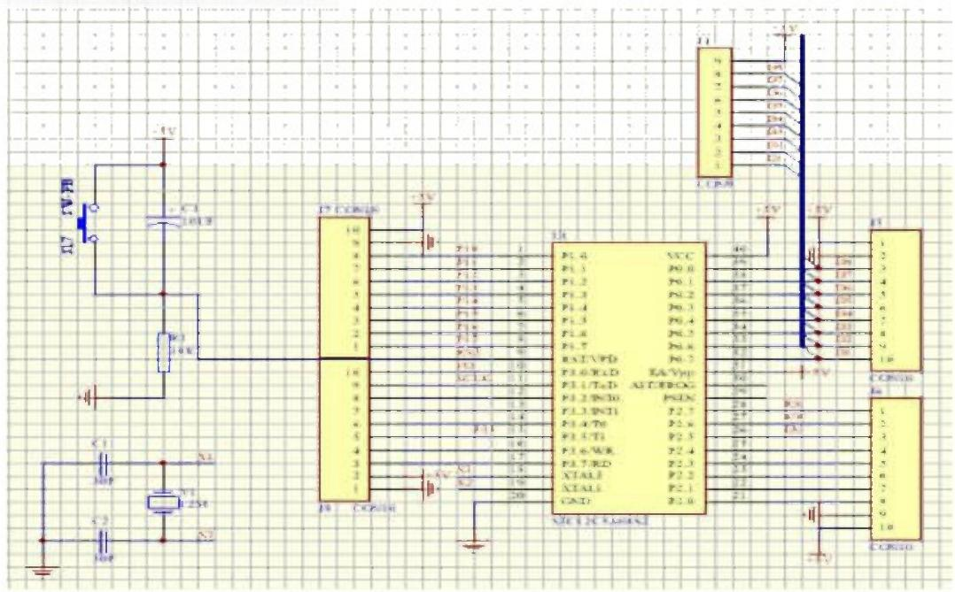
P3 口作为上位通信串口输入端。

图 2 最小系统部分

3.2温度采集电路

DS18B20 温度传感器简介：
DS18B20 为单线数字温度传感器，支持“一线总线”接口，大大提高了系统的抗干扰性，应用

于温控控制、工业系统、消费品、温度计或任何热感测系统。DS18B20
1、 零待机功耗：
2、 无需外部器件；
3、 可通过数据线供电：
4、 温度以9位数字量读出；
5、 独特的单线接口仅需一个端口引脚进行通讯：
6、 测温范围-55℃~+125℃,在-10℃~+85℃内，精度为±0.5℃。

具有以下特性：

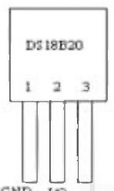
GND LO UDD

测温电路设计：
电路采用温度传感器 DS18B20, 可直接输出数字量，单线器件和单片机的接口只需一根信号线，
所以本设计的硬件电路十分简单，容易实现。能达到0.5°℃的固有分辨率，使用读取温度暂存寄存
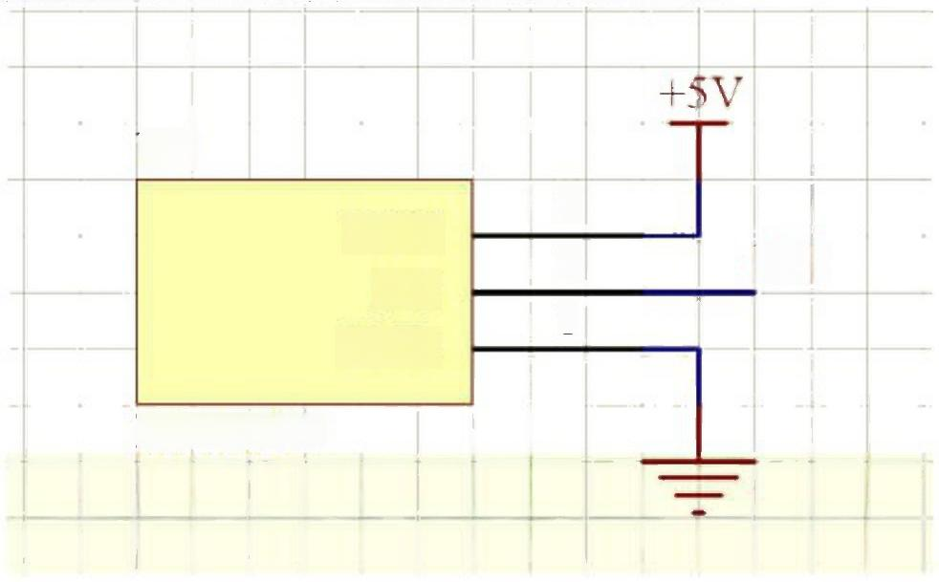
器的方法能达到0.2"C以上的精度。 18B20 连接电路图如图3所示

U3
3
VCC
I/O
GND
DS18B20
P35
2
1
图 3 温度采集电路

3.3 键盘、显示电路

在键盘输入方面，选用常用的4×4扫描键盘，分别用作PID 模式选择、温度设定值输入、确
定或取消设置。
在显示方面，选用了常用的显示容量为16×2个字符的液晶显示模块LCD1602。 通过相应的软
件编程，可以实现比较美观和丰富的显示界面。模块连接电路图如图4所示。
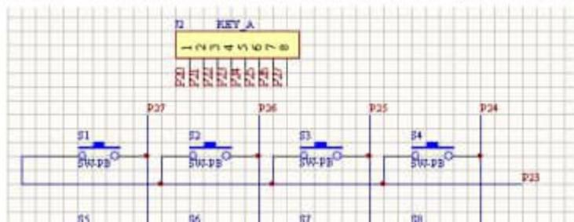 3

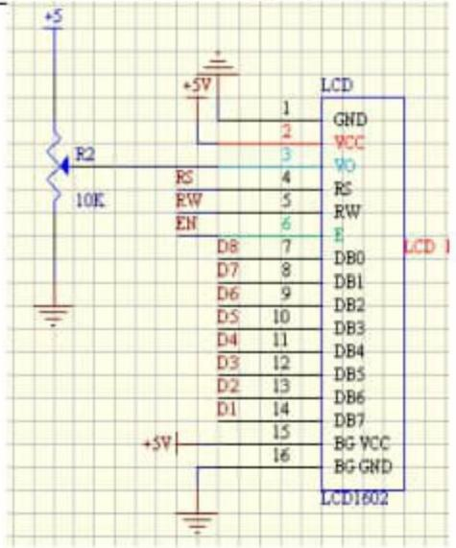
计 算 机 控 制 技 术 课 程 设 计 论 文
第 4 页 共 1 8 页

图4键盘、显示电路

3.4继电器执行控制电路

通过给 I/0 端口高低电位来控制继电器的通断，继而控制热得快加热的占空比(平均功率),
以达到控制水温的目的。电路设计如下
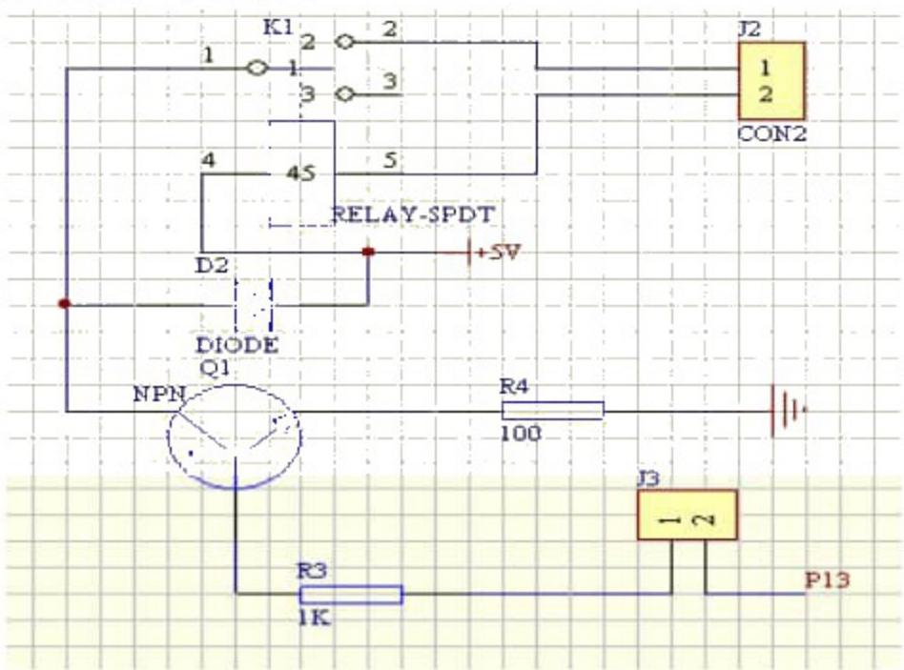
图 5 继电器控制电路
其中，三极管NPN9014 为控制开关作用，当输入高电平， NPN饱和导通，继电器线圈通电，触
电吸合，使220V电源接通。反之，当输入低电平， NPN 截止，继电器线圈断电，触点断开。
电阻 R19 为限流电阻，主要起限流作用，降低晶体管T1的功耗。
电阻 Rx1 使晶体管有效截止。
D1 为续流二极管(本设计采用IN4007), 其作用是保护NPN, 当继电器吸合， D1 截止，不

GND M人义之。 vcc

影响电路工作。继电器释放时，由于继电器线圈存在电感，这时NPN 已经截止，所以会在线圈的 两端产生较高的感应电压。此电压的极性为上负下正，正端接在 NPN 的集电极上，当感应电压与 Vee 之和大于NPN三极管的集电极反向电压时， NPN 可能损坏，加入二极管，继电器线圈产生的
感应电流从二极管流过，使三极管NPN 得到保护。

3.5串口与 PC 机通信电路

随着计算机技术的快速发展和广泛应用，上位机和下位机的主从工作方式为工业控制以及自动
控制系统所采用，
由于PC 机分析能力强，处理速度更快及单片机使用灵活方便等特点，所以一般将PC 机作为 上位机，单片机作为下位机，二者通过 RS-232 接收、发送数据和传送指令。单片机可单独处理数
据和控制任务，同时也将数据传送给 PC 机，由PC 机对这些数据经行处理或显示。
51 单片机有一个全双工的串行通讯口，利用其 RXD 和TXD 与外界进行通信。单片机串口有
3条引线： TXD 发送数据、RXD 接收数据、GND 信号地。因此在通信距离较短时可采用零
MODEM 方式，简单三线连结构。
PC 机有两个标准的RS-232 串行口，其电平采用的是 EIA电平，而51 单片机的串行通信是由 TXDRXD 来进行全双工通信的，它们的电平是TIL 电平；为了PC 机与51 单片机之间能可靠地进
行串行通信，需要电平转换芯片，这里采用MAX232 芯片进行转换。
该部分电路作为拓展应用，电路如图6所示。
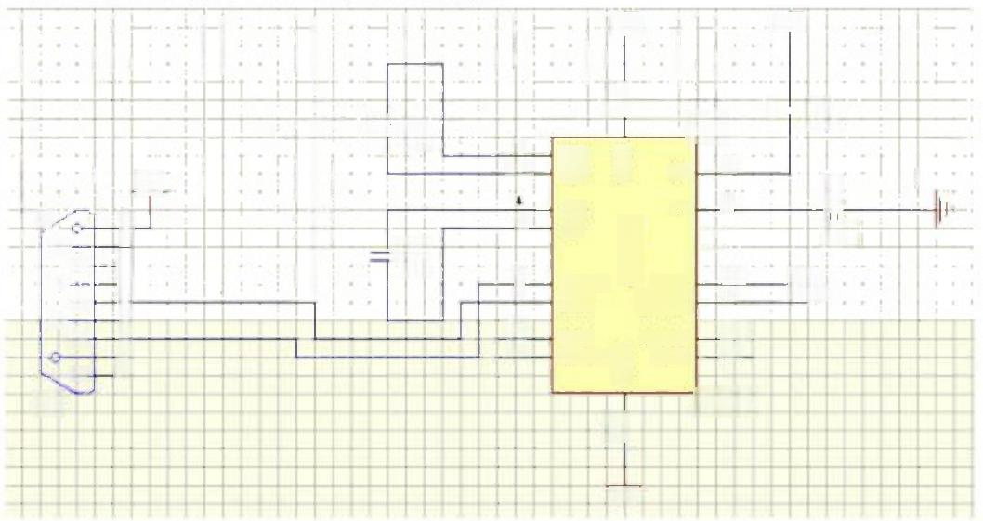
华

n
1
2
的 行
3
6lu
o
SCLK
14
E10tT
Q-
au232

主
a*
C2+
C2

DOUT R2DY
TiDt
T2DI
220ur
Tiotr E1DN
=6hi
=0Tuf
;C
UIuf
a o 3
C-
C
t
五
1 了
0
手
10
9
2
B
DB9
n
三

h
¥
6
3
综上所述，本着简单、实用的原则，最后选用了一个比较典型的硬件方案：测温电本路选用
DS18B20 集成数组测温电路；控制芯片采用常见的AT89S51, 显示方式采用16×2字符液晶显示器
1602键盘采用4X4 按键

4 软件设计与实现

4.1 软件流程图

本设计实现对1L 左右水的温度的测量并用液晶显示，使待测水温的静态误差在1°C 范围以内。 温度设定范围为20～100°C, 最小区分度为1°C, 标定温差≤1°C 。同时当水温达到设定值时在环
境温度降低时温度控制的静态误差≤1°C。
主程序流程图如图10所示，实现对范围、温度值的设定，执行、显示实时温度。控制算法流
程图如图12、图13所示，实现对温度的控制

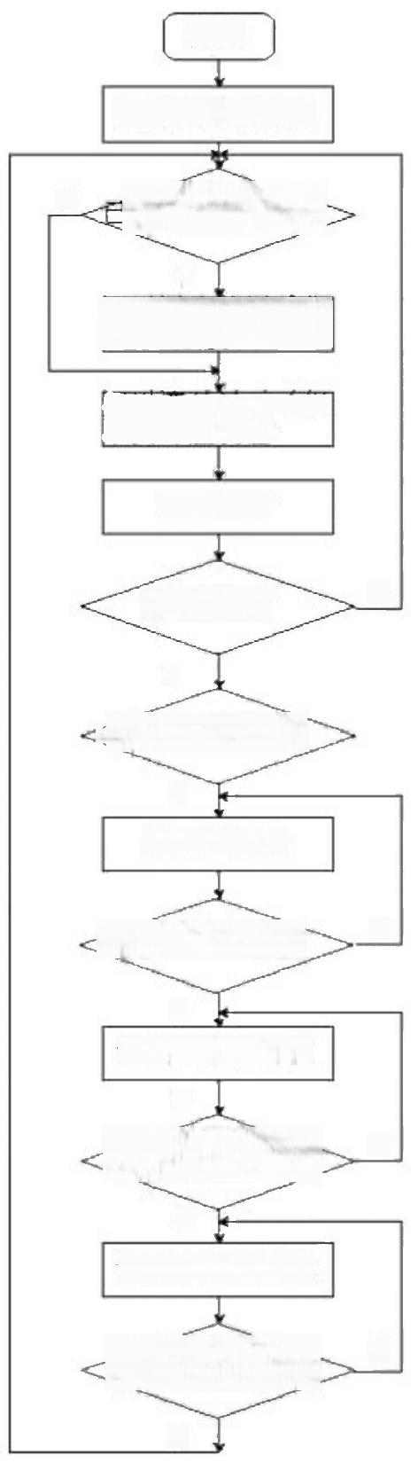
开始

液晶模块初始化

N
经设定好温度?

Y
调用温度数据采集 比较写控制子程序

调用液晶显示子程 序实时温度值

按键扫描

有键输入?

Y

摸式键有效1次?
Y
设置恒温值

N
模式键有效2次?

Y
设置上限报警值
Y
N
摸式键有效3次?
Y
设置下限报警值

N
摸式键有效4次?
Y
N

图4-1 系统主程序流程图

以上内容仅为本文档的试下载部分，为可阅读页数的一半内容。如要下载或阅读全文，请访问：https://d.book118.com/797005160160006030

